**Ц Е Н Т Р Д Е Т С К О Г О Т В О Р Ч Е С Т В А**

**СЦЕНАРИЙ**

**познавательно - воспитательного мероприятия**

**«Моя малая - большая Родина»**

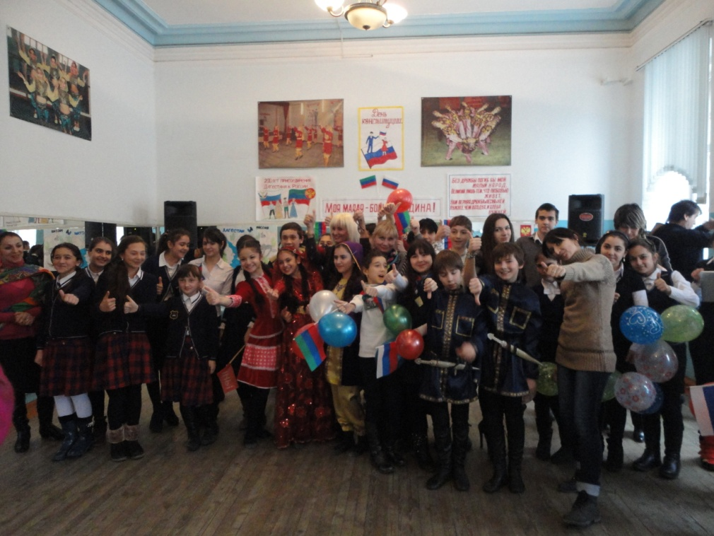

**Составила: Бариева П.А.**

**М А Х А Ч К А Л А 2013г.**

Осенью в нашей республике прошли торжества в честь 200-летия вхождения Дагестана в состав России. Для нас, сегодняшних дагестанцев, одновременно являющихся гражданами многонациональной Российской Федерации, в этом историческом факте заключен великий смысл.

Сохранилась для потомства  
Поговорка давних лет:  
Прежде чем построить дом свой,  
Разузнай, кто твой сосед. -

Спорить мой земляк не станет  
С этой мудростью вовек,

И в нагорном Дагестане  
Знает каждый человек, -

Сколько бы в аулы бедствий  
Чужеземцы принесли,  
Если б с нами по соседству  
Русской не было земли!

12 октября 1813 г. в урочище Гюлистан Карабахского владения произошло судьбоносное для Дагестана событие – подписание Гюлистанского мирного договора между Ираном и Россией. Данным актом был положен конец многовековым притязаниям персов и османов на дагестанские земли, подведен итог длительному и весьма сложному размежеванию Ирана, Османской Турции и царской России и заложено начало сближения великого русского и многострадальных народов Дагестана и Северного Кавказа.

Тем обязаны России  
Горцев вольные сыны,  
Что отныне им косые  
Сабли турок не страшны.  
И, плечом к плечу с Россией,  
Пересилив тяжесть ран,  
Мы в бою насмерть разили  
Интервентов-англичан.

Таким образом, Гюлистанский мирный договор, явившийся следствием победы Российской империи над шахским Ираном и султанской Турцией и имеющий по праву всемирно-историческое значение, положил конец соперничеству трех стран за обладание Кавказом и Дагестаном, начавшийся еще в XVI веке вскоре после появления на политической карте мира Российского централизованного государства с претензиями на великую мировую державу.

К тому времени Россия выступала уже как наиболее мощная в военно-политическом отношении держава и реальная сила, способная защитить многострадальные горские народы от угрозы порабощения такими государствами как шахский Иран и Османская империя.

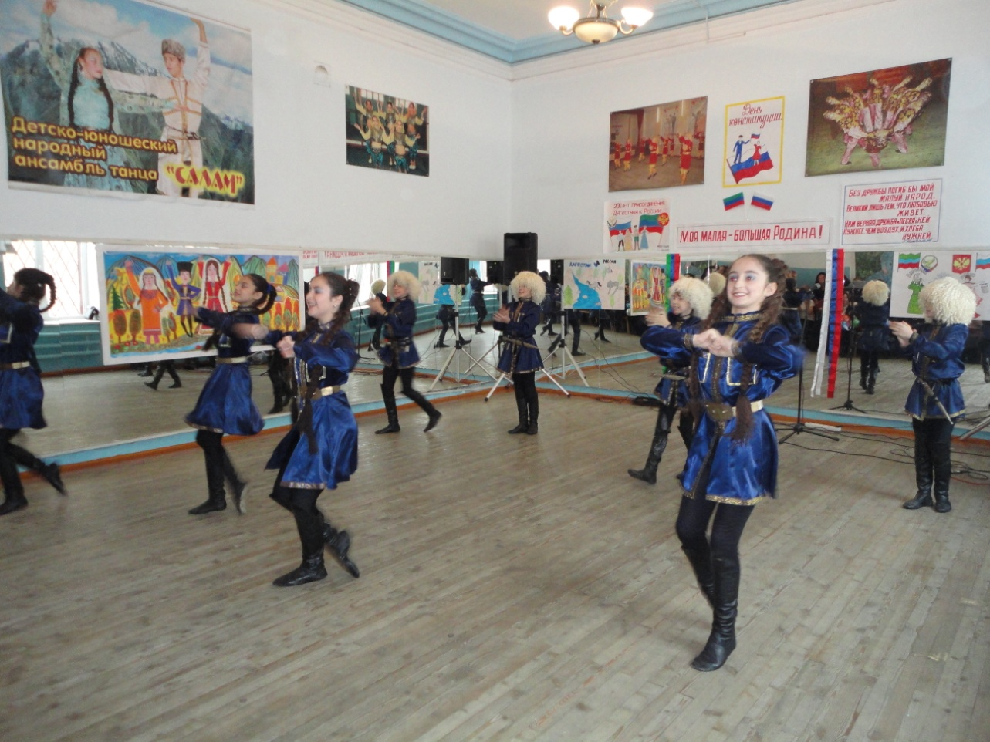

Шар земной, для одних ты — арбуз. На куски  
Разрезают тебя и кромсают зубами.  
Для других ты — лишь мяч, и, толпясь, игроки  
То хватают тебя, то пинают, пинают ногами.  
Шар земной для меня не арбуз и не мяч.  
Шар земной, для меня ты — лицо дорогое,  
Я слезинки твои утираю — не плачь.  
Кровь смываю твою и пою над тобою.

Из истории Кавказской войны и предшествующего периода нам известно, что к началу XIX века на Кавказе активизировалась борьба западноевропейских государств за вовлечение восточных стран в орбиту своей политики, ради чего они плели различного рода заговоры, предпринимали военно-политические демарши, заключали спекулятивные сделки на Кавказе направленные, в основном, против России, а их жертвой, как правило, становились беззащитные горские народы, чьи людские ресурсы уже были значительно истощены в результате многовековых вооруженных противостояний за свою независимость и свободу.

В дни горьких печалей и тяжких невзгод

Кто выручит нас?

Кто поможет? Спасет?

Родина. Только лишь Родина.

В минуты удачи,

В часы торжества

О чем наши мысли и наши слова?

О родине, только о Родине.

Кто связан и счастьем с тобой, и бедой

Тому и во тьме

Ты сияешь звездой,

О Родина!..

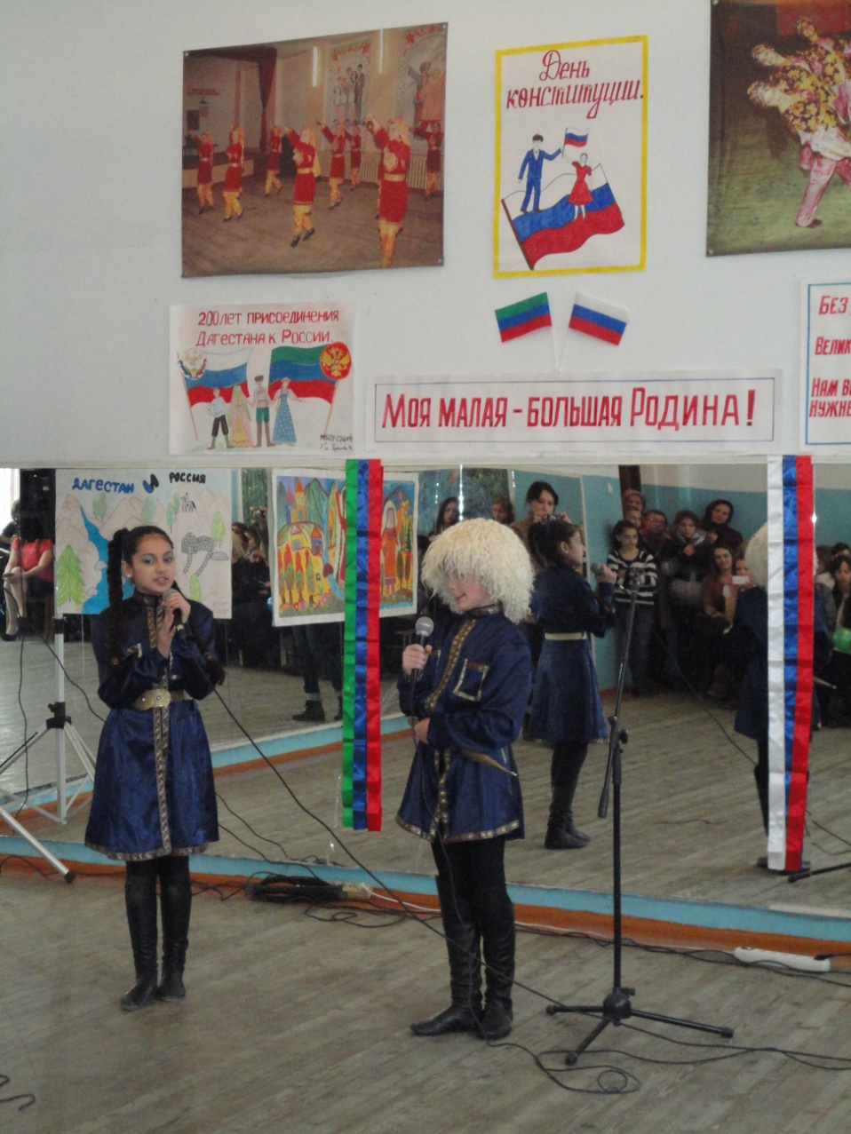

Об объективном характере процесса вхождения Дагестана в состав такого централизованного и мощного к рубежу XVIII-XIX вв. Русского государства свидетельствует активное развитие к тому времени торгово-экономических и политических связей между Дагестаном и Россией. Взаимовыгодная торговля в Астрахани и Дербенте, строительство русских крепостей на реках Терек, Сулак, у подножья горы Тарки-тау и других стратегических местах, мирная культурно-просветительская и образовательная экспансия России, открытие школ, библиотек и многие другие обстоятельства невоенного характера способствовали объективному сближению народов Дагестана и России.

— Мой край огромным не зови,—

На карте он птенцом нахохлился...

Но в мире есть страна любви!

Страна любви, где ты находишься?..

— Я — здесь. Я — всюду и всегда.

Я в сердце — счастьем и страданием.

Звездой в твоих глазах, когда

Спешишь к любимой на свидание...

— Но я родился не вчера

В краю, где каждый разбирается,

Что и высокая гора

На твердь земную опирается.

На что же обопрешься ты,

Мой Дагестан, страна нетленная?..

— На крылья песни и мечты!

Моя обитель — вся Вселенная...

— Но существуют рубежи

Меж суверенными державами!

А с кем граничишь ты, скажи?

Мне знать об этом не мешало бы..

— Меня на части не дели.

Запомни: будто солнце светлое,

Над континентами Земли

Летит любовь, границ не ведая!..

— Свой дом я защищал не раз,

Оборонял свой край пылающий.

Но неужели нужен страж

Стране любви неумирающей?..

— Да! Есть и у любви враги.

Ты береги любовь, пожалуйста.

Как драгоценность, береги

От всех, кто на нее позарится.

У истоков многих направлений развития Дагестана, стоят русские люди.

Первыми врачами, учителями, строителями были русские специалисты. Потому дату 200-летия присоединения Дагестана к России не могли оставить незамеченной. Нелегка была доля российской интеллигенции, попавшей по распределению в дагестанскую глубинку.  Приезд российской интеллигенции ознаменовал собой не только богатейший обмен опытом, но и повлиял на создание ряда интернациональных браков. Слияние нескольких культур, несомненно, сделало наши богатые традиции еще более яркими и колоритными.

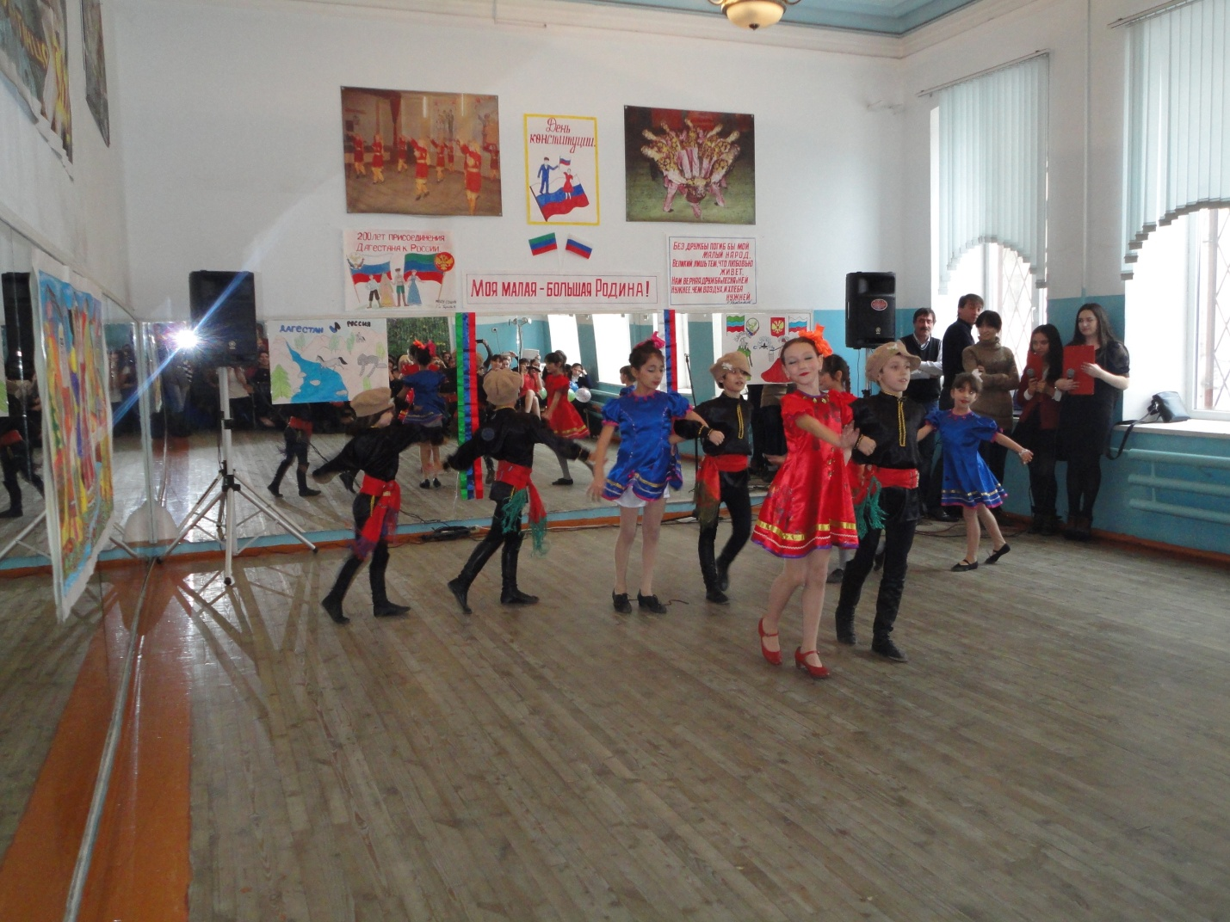

"Дагестан всегда был регионом поэтов, мастеров, ученых. Самые великие русские люди всегда очень высоко оценивали дружбу с дагестанским народом, всегда высказывались доброжелательно о Дагестане. Лев Николаевич Толстой сказал, что "Кавказ - это страна любви". И вот эту взаимную любовь и взаимоуважение мы проявляли, защищая наше великое Отечество, укрепляя дружбу наших народов.

Знай, мой друг, вражде и дружбе цену

И судом поспешным не греши.

Гнев на друга, может быть, мгновенный,

Изливать покуда не спеши.

Люди, мы стареем и ветшаем,

И с теченьем наших лет и дней

Легче мы своих друзей теряем,

Обретаем их куда трудней.

Если верный конь, поранив ногу,

Вдруг споткнулся, а потом опять,

Не вини его - вини дорогу

И коня не торопись менять.

Люди, я прошу вас, ради бога,

Не стесняйтесь доброты своей.

На земле друзей не так уж много:

Опасайтесь потерять друзей.

Два века - это огромный исторический период, включающий в себя жизнь и судьбу многих поколений. В республике свято чтут своих предков - храбрых воинов и уникальных мастеров-оружейников, выдающихся писателей, религиозных и общественных деятелей, тех, кто своим ратным и созидательным трудом прославил родную землю. среди них и великий сын дагестанского народа – Р. Гамзатов, 90-летие которого мы в этом году отмечаем. Вы представляете, что значит стать великим поэтом в стране, где были Пушкин, Державин, Лермонтов. Но Расул Гамзатов стал великим поэтом. Он стал великим поэтом Дагестана и великим поэтом России. Одним из самых любимых поэтов России. Он является самым лучшим воплощением величия нашей дружбы и сотворчества.

 В душе поэта постоянно была тревога за планету, за ее покой и будущее. Он мечтал о том, чтобы все народы Земли жили в мире, согласии и любви:

*«Чтоб в мире было вдоволь хлеба,*

*Чтоб жили все и в дружбе, и в тепле,*

*Всем людям хватит места на земле,*

*Как волнам моря и как  звездам неба».*

Для современного горца границы родной земли неизмеримо раздвинулись. Ныне выходцы из дагестанских аулов трудятся в разных уголках страны, в лабораториях крупных научных центров, стоят на пограничном посту, даже несли вахту в космосе, приобщаясь к заботам землян на неизведанных трассах вселенной.

О чём эта песня плакучих берёз,  
Мелодия, полная света и слёз?  
О Родине, только о Родине.  
О чём за холодным гранитом границ  
Тоска улетающих на зиму птиц?  
О Родине, только о Родине.

В минуты печали, в годину невзгод  
Кто нас приголубит и кто нас спасёт?  
Родина, только лишь Родина.  
Кого в лютый холод нам надо согреть  
И в трудные дни мы должны пожалеть?  
Родину, милую Родину.

Когда мы уходим в межзвёздный полёт,  
О чём наше сердце земное поёт?  
О Родине, только о Родине.  
Живём мы во имя добра и любви,  
И лучшие песни твои и мои —  
О Родине, только о Родине…

Под солнцем палящим и в снежной пыли  
И думы мои, и молитвы мои —  
О Родине, только о Родине.

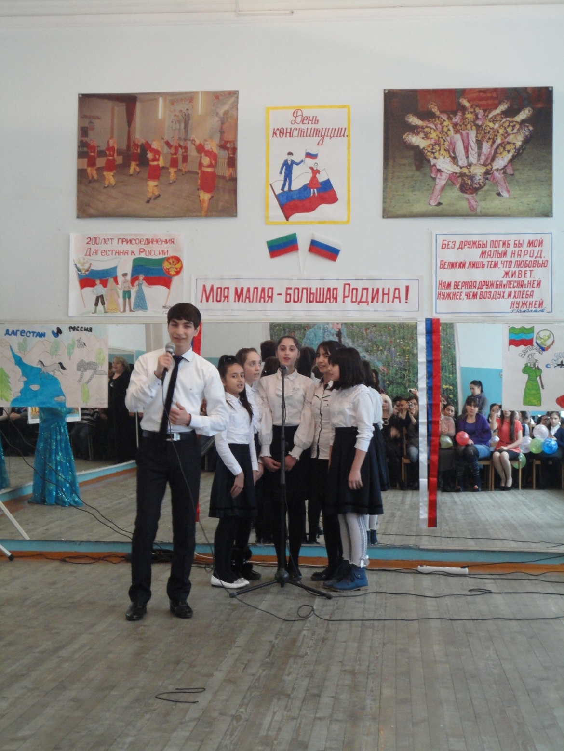

Поэт из аула Цада жил и трудился с неизменным сознанием того, что он – в ответе за всю державу в целом. Землю уберечь, дом сохранить, величие народа приумножить. Для этого, считали горцы в прошлом, следует иметь большие кинжалы. А теперь мы силу и жизнестойкость видим в большой дружбе, которую так убедительно воспевает Гамзатов:

Без дружбы погиб бы мой малый народ,

Великий лишь тем, что любовью живет.

Нам верная дружба и песня о ней

Нужнее, чем воздух, и хлеба нужней.

 Расула Гамзатова уже 10 лет нет с нами, но остались его мысли, его стихи, его дела, осталось его богатейшее духовное наследие. Мы гордимся тем, что этот талантливый поэт, человек большой и щедрой души, настоящий гражданин и патриот, был нашим соотечественником и современником.

Его произведения стали бесценным состоянием всей России, нашли путь к сердцам людей самых разных национальностей.

Не знал я, не ведал, но понял с годами,

Уже с побелевшей совсем головой,

О чем от скалы оторвавшийся камень

Так стонет и плачет

Как будто живой.

Когда далеко от родимого края

Судьба иль дорога тебя увела,

И радость печальна - теперь понимаю,-

И песня горька,

И любовь не светла, о Родина…

Наша встреча подтверждает и говорит о том, что в наше время, когда переосмыслению подвергаются многие события, незыблемым должно оставаться понимание того, что единство с Россией – стало осознанным выбором  мудрых предков нынешних дагестанцев.

И сегодня, когда мы зачастую видим и слышим, как раздаются националистические призывы перед нами  стоит общая задача глубоко осмыслить те преимущества и действительно величайшее благо, которое несет совместное развитие с Россией. Пусть сегодняшняя встреча станет еще одним шагом на пути к гармонизации межнациональных отношений.

